Еженедельный информационный отчет о мероприятиях, проведенных в рамках празднования 90-летия Кемеровского района

14 декабря 2013 года в Кемеровском районе прошел второй по счету традиционный открытый фестиваль любительских театров «Зеркало сцены». Инициатором создания и организатором является коллектив Дома культуры посёлка Ясногорский при поддержке главы этого поселения и управления культуры, спорта и молодёжной политики администрации Кемеровского муниципального района.
Фестиваль стал праздником и своеобразным мастер-классом для театральных коллективов не только Кемеровского района, но и приехавших гостей. На творческом форуме было представлено 14 номеров в различных номинациях: музыкальный театр, хоровое искусство, хореография, художественное слово, пантомима и эстрадная миниатюра.

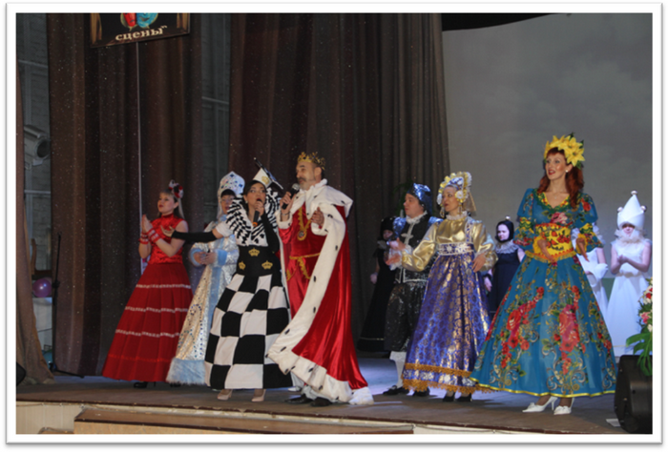
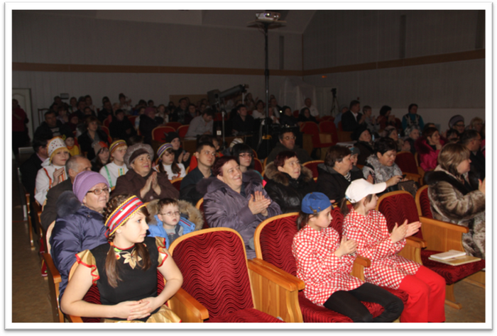
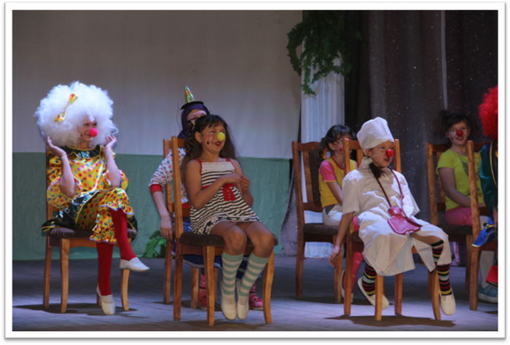
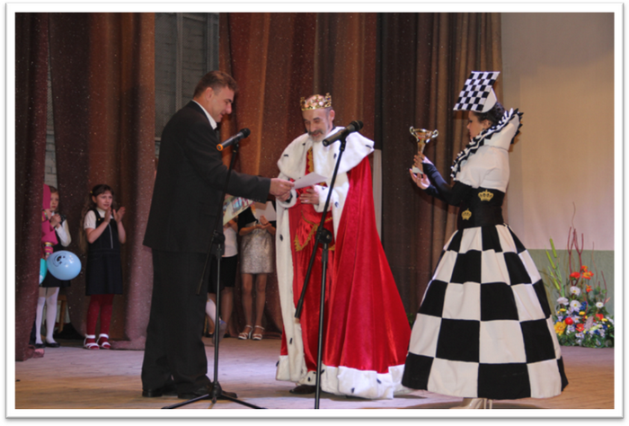
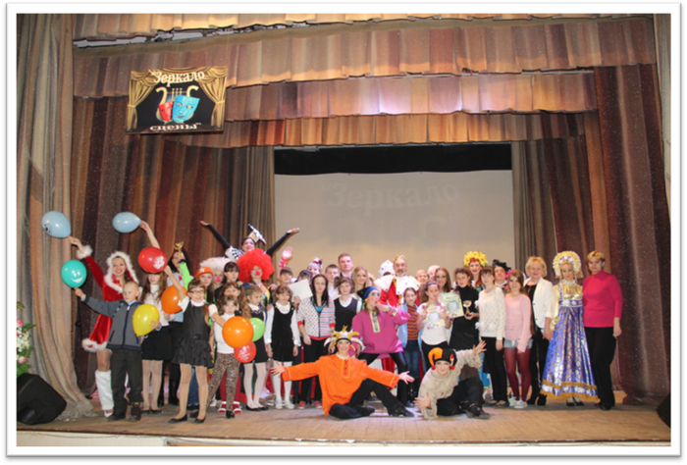
С 12-14 декабря 2013 года в Кемеровском государственном университете культуры и искусств прошёл II Международный детско-юношеский конкурс «Сибириада».
На престижном музыкальном форуме Кемеровский муниципальный район был достойно представлен учащимися ДМШ №44 посёлка Новостройка и ДМШ №60 посёлка Ясногорский.
Уровень мастерства конкурсантов оценивало профессиональное жюри, состоящее из преподавателей творческих вузов и исполнителей разных городов - Ванкувера (Канада), Москвы, Новосибирска, Кемерова и других. Возглавила жюри И.П.Холкина, директор Губернаторского культурного центра «Юные дарования», Кемерово.
По итогам конкурсных прослушиваний в номинации «Инструментальный жанр» победителями стали следующие участники:
-Диплом Лауреата II степени и специальный Диплом жюри фестиваля «За сохранение этнических музыкальных традиций региона» вручены фольклорному ансамблю «Задоринки» (руководители Н.Н. Головинов, Т.А. Романова).
-Диплом Лауреата II степени - Екатерине Вороновой (фортепиано, соло), преподаватель Т.И Генеман.
-Диплом Лауреата II степени - дуэту "Вдохновение" - Валерии Сусловой и С.А. Кулешовой (домра, фортепиано), преподаватель Ю.С. Ключникова.
По итогам конкурсных прослушиваний в номинации «Вокальное исполнительство» победителями стали следующие участники конкурса:
Диплом Лауреата II степени достался Виктории Терехиной (эстрадный вокал).
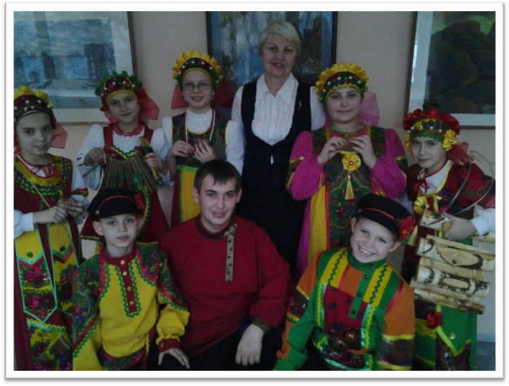

14 декабря 2013 года в библиотеке п. Звездный прошёл литературный час «Все напевы», который познакомил школьников с биографией В.Я. Брюсова, ребята зачитали строки из его произведений. Творчество Брюсова остается актуальным и в наши дни, т к. проникнуто раздумьями о судьбах человечества, о будущем.
14 декабря 2013 года сотрудники библиотеки п. Новостройка провели познавательный час «Кузбасские олимпийцы».
Цель – рассказать о кузбассовцах - участниках и победителях Олимпийских игр.
На мероприятии читатели увидели фотографии кузбасских олимпийцев, моменты соревнований. Узнали о том, какие спортсмены в разные годы занимали призовые места на олимпийских играх. Также познакомились с развитием параолимпийского движения, видов спорта и спортсменами-медалистами.
Особенно было подчеркнуто то, что в Кузбассе ведется большая работа по пропаганде спорта, здорового образа жизни, строятся спортивные объекты, открываются спортивные секции, кружки.
16 декабря 2013 года в МБУ «ДК Ясногорского поселения» в фойе ДК п. Пригородный работниками культуры совместно с завучем школы была оформлена книжная выставка «Остановись, подумай!» на которой ребятам рассказали о том, что книгу и чтение никогда нельзя заменить компьютером. По окончании мероприятия детям подарены книги советских классиков.
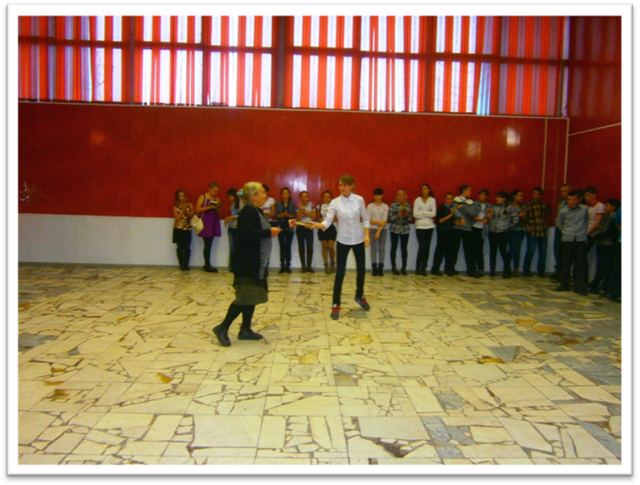

17 декабря 2013 года в МБУ «ДК Ясногорского поселения» в ДК с. Мазурово прошла выставка детского рисунка «Кемеровский район глазами детей».
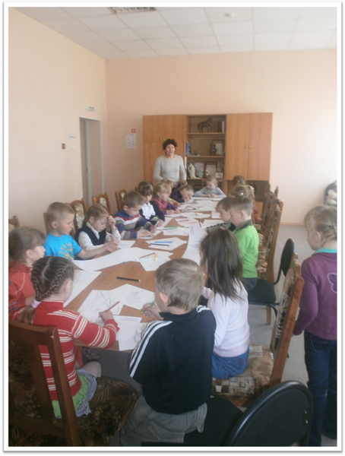

18 декабря 2013 года в МБУ «ДК Ясногорского поселения» специалисты ДК п. Пригородный организовали выставку детского рисунка «Мороз и солнце день чудесный».
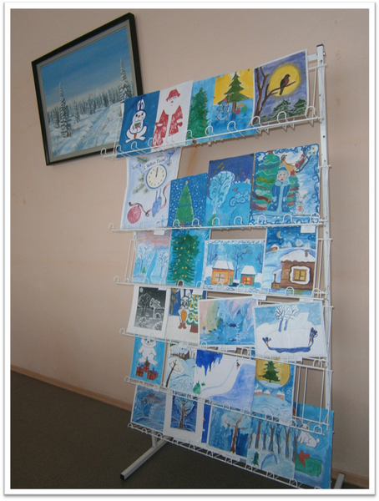

18 декабря 2013 года в МБУ «ДК Елыкаевского поселения» в ДК с. Андреевка специалисты провели мастер-класс по изготовлению открыток для Деда Мороза. Ребятами были изготовлены различные открытки, посвященные Новому году, Деду Морозу и новогоднему символу, грядущего года - Лошади. Самые лучшие работы были оформлены на выставку.
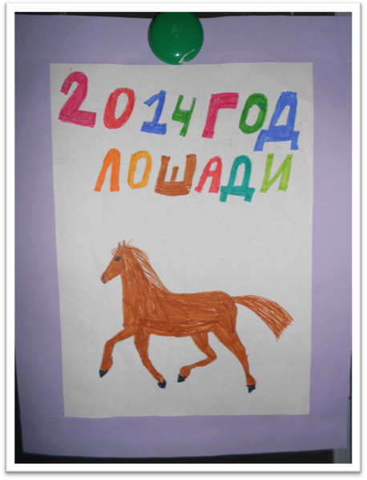
19 декабря 2013 года в ДК п. Ясногорский прошла познавательная программа «Природа в поэзии народов мира». Ребятам рассказали о творчестве русских поэтов, которые изящно и тонко отражали природу в своих произведениях. После беседы была проведена викторина, победители получили сладкие призы.
19 декабря 2013 года в ДК д. Береговая сотрудники организовали выставку-обзор «Поэзия народов мира». На выставке были представлены как русские, так и зарубежные поэты: Расул Гамзатов, Сергей Есенин, Муса Джалиль и другие.
19 декабря 2013 года в МБУ «Елыкаевского поселения» специалисты ДК д. Старочервово провели тематическую викторину «Мы выбираем жизнь» (в рамках профилактики наркомании, токсикомании и алкоголизма среди несовершеннолетних).
С собравшимися школьниками была проведена беседа о пагубных привычках. Показаны презентации «О вреде алкоголя» и «Наркосодержащих веществах».

